1. **场景需求**

共有五个场景：家、林荫道、上坡、码头、浅摊。

连接顺序为：

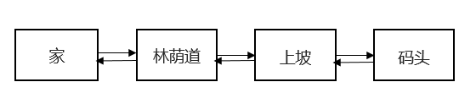

1. **家**

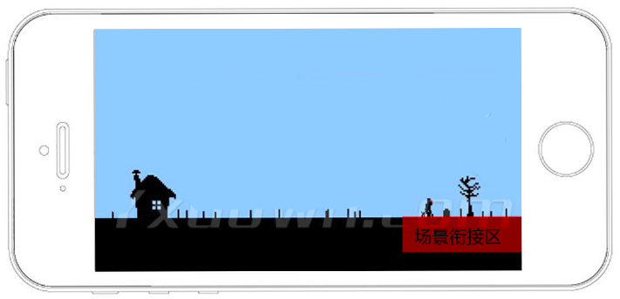

游戏开始玩家所在场景，场景大小需要控制到能够识别出人物的不同形态。家背后无法看到海。家周边需要有告示牌等能够让玩家互动的物件。

1. **林荫道**

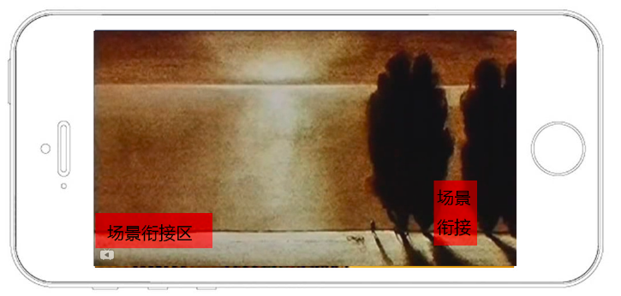

场景大小与家保持一致；树目会更多一些，同时要求人物在树下能够被玩家识别出来。远景需要能看到海，海上会有一些船。

1. **上坡**

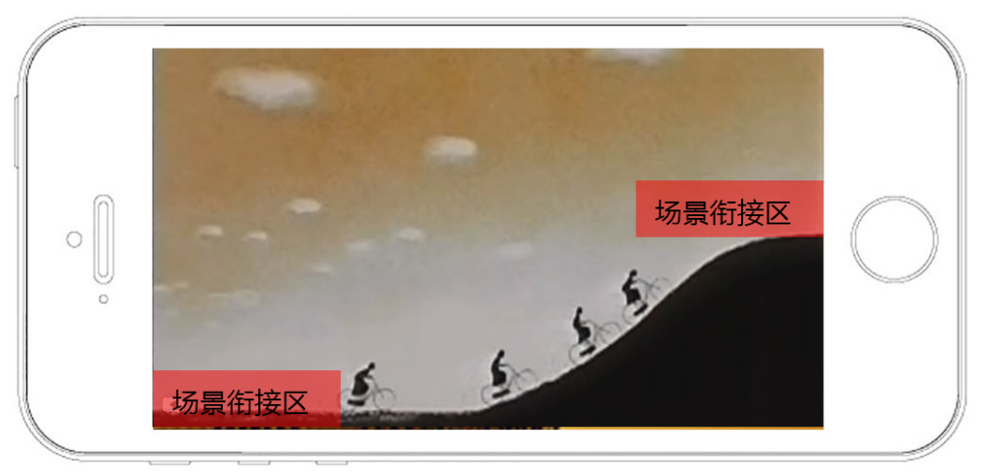

场景大小与前保持一致。斜坡尽量不要有太多遮挡物。

1. **码头**

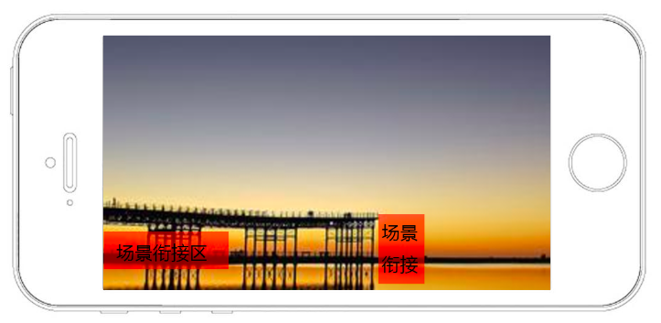

码头右边需要有一个阶梯，能够接入海面。码头上需要一个信箱，能够与玩家交互。

1. **浅滩**

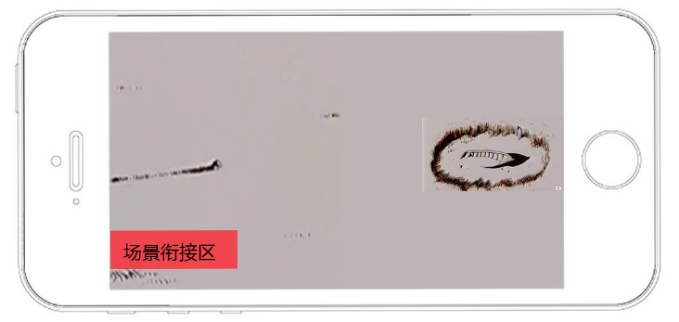

浅滩场景可以拉的远一些，让玩家经历一段奔跑再到船搁浅的地方。

五个场景对应游戏中主角的六个阶段，需要有场景物件上的变化（例如树木变高，水位下降，设计场景时要加入这种可变化的元素让玩家意识到时间的变化）。

主角的每个阶段都有对应的白天、傍晚、深夜三个过程，也要有对应的变化。为了表达情感，某些特定场景还需要加入特殊天气元素。

场景总量为4×5×3+1=61个（浅滩仅在老人阶段可触发），从美术工作量上考虑，场景在保留必要元素的情况下尽量简单，但是元素及日夜变化要能够鲜明的体现。

**需求：五个衔接自然、同时有表达时间变化、提供互动的元素的场景。**

1. **角色需求**

角色五个阶段的形象（特点仅供参考，可以后续讨论）：

* 儿童

特点：矮，双马尾，短裙

该阶段还需要一个父亲的形象

* 少女

特点：中，荷叶头，中裙

该阶段需要三个小伙伴的形象

* 情侣

特点：高，长发及腰，长裙

该阶段需要一个男票形象（和父亲做出区分）

* 母亲

特点：高

该阶段需要一个爸爸形象（和父亲、男票做出区分）、一个孩子形象

* 老人

特点：弯腰

**需求：以上角色的初步形象。**

1. **动画需求**
2. **儿童阶段**
3. 主角移动动画
4. 父亲带着主角的移动动画
5. 父亲与主角拥抱分离的动画
6. 父亲在码头坐船远离的动画
7. 主角由儿童变成少女动画
8. **少女阶段**
9. 主角移动动画
10. 主角骑自行车动画
11. 小伙伴骑自行车动画
12. 主角下自行车车动画
13. 主角在码头眺望海洋的动画
14. 主角查看信箱动画
15. 主角由少女变成情侣动画
16. **情侣阶段**
17. 主角和情侣移动动画（两人牵手移动）
18. 主角在码头和情侣眺望海洋动画（可能要分开做）
19. 主角查看信箱动画
20. 主角由情侣变成母亲动画
21. **母亲阶段**
22. 主角和老公、孩子移动动画
23. 主角在码头和老公、孩子眺望海洋动画（可能要分开做）
24. 主角查看信箱动画
25. 主角由母亲变成老人动画
26. **老人阶段**
27. 主角移动动画
28. 主角在码头眺望动画
29. 主角查看信箱动画
30. 主角从码头爬下楼梯去浅滩动画
31. 主角查看木船动画
32. 爸爸浮现而出的动画
33. 主角跑动动画（期间角色形象会逐渐变得年轻）
34. 主角与父亲拥抱画面